

Setembro/2021

# UNIVERSO DE AÇÃO

**UNIDADES ASSISTIDAS POR MODALIDADE**

|  |  |  |  |  |
| --- | --- | --- | --- | --- |
| **UNIDADE** | **PÚBLICA** | **PRIVADA** | **FILANTRÓPICA** | **TOTAL** |
| **151** | **54** | **11** | **218** |
| **%** | **70,0%** | **25,00%** | **5,00%** |  |

Atende 70% das unidades

**PÚBLICA**



**PRIVADA**

Atende 25% das unidades

**FILANTRÓPICA**



Atende 5% das unidades

1. **DADOS ESTATÍSTICOS**

|  |  |  |  |  |
| --- | --- | --- | --- | --- |
| **INTERNAÇÃO (UNIDADE DE ATENDIMENTO/DIA)** | **UNIDADE** | **Meta** | **Produção** | **%** |
| Clínica Hematológica | Internações / dia | 116 | 151 | 130% |
|  | | | | |
| **ATENDIMENTO AMBULATORIAL** | **UNIDADE** | **Meta** | **Produção** | **%** |
| Consultas Médicas | Consultas | 600 | 558 | 93% |
| Consultas Não Médicas | Consultas | 1000 | 747 | 75% |
| **TOTAL GERAL** | **-** | **1600** | **1.305** | **84%** |
|  | | | | |
| **PROCEDIMENTOS** | **UNIDADE** | **Meta** | **Produção** | **%** |
| Triagem Clínica de Doador Candidatos à Doação | Doadores triados | 5060 | 5.342 | 106% |
| Coleta de Sangue Doadores Áptos | Bolsas coletadas | 3880 | 4.532 | 117% |
| Plaquetaférese - Doador de Plaquetas por Aférese | Bolsas coletadas | 66 | 70 | 106% |

|  |  |  |  |  |
| --- | --- | --- | --- | --- |
| Produção de Hemocomponentes | Unidade | 8600 | 10.742 | 125% |
| Procedimentos Especiais | Procedimentos | 6420 | 1.811 | 28% |
| Exames Imunohematológicos | Amostras | 10860 | 12.232 | 113% |
| Exames Sorológicos | Amostras | 5030 | 5.605 | 111% |
| Exames Hematológicos | Amostras | 170 | 790 | 465% |
| Ambulatório | Procedimentos | 310 | 65 | 21% |
| Metas de Produção AIH dos Hospitais | Plasmaférese terapêutica | 5 | 1 | 20% |
| Medicina Transfusional (Hospitalar) | Bolsas distribuídas | 2065 | 5.582 | 270% |
| Sorologia de Possível Doador de Órgão | Amostras testadas | 30 | 9 | 30% |
| **TOTAL GERAL** | **-** | **42.496** | **46.781** | **126%** |

|  |  |
| --- | --- |
| **DOADOR ESPONTÂNEO** | **TOTAL GERAL** |
| Total de doadores aptos | 4.533 |
| doadores espontâneos (voluntários + campanha) | 4.341 |
| % Realizado | 96% |
| % contratado | 75,00% |

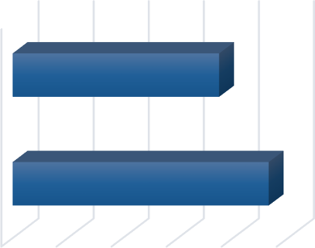

**% Doador Espontâneo**

%Contratado

**75%**

% Realizado

**96%**

0% 20% 40% 60% 80% 100%

|  |  |
| --- | --- |
| **DOADOR DE REPETIÇÃO** | **TOTAL GERAL** |
| Total de doadores aptos | 4.533 |
| Doadores de repetição (retorno) | 1.681 |
| % Realizado | 37% |
| % contratado | 60,00% |

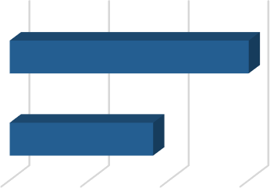

**% Doador de Repetição**

%Contratado

**60%**

% Realizado

**37%**

0%

20%

40%

60%



**Nº de colaboradores por**

**vínculo empregatício**

M U N I C I P I O S

**1**

C E L E T I S T A S

**219**

S E R V I D O R E S

**93**

T O T A L

**313**

0

100 200 300 400



**N° de colaboradores por categoria**

**profissional**

Total

313

Técnicos

252

Administrativos

61

0

100

200

300

400

1. **CAMPANHAS EXTERNAS**

|  |  |  |  |  |
| --- | --- | --- | --- | --- |
| **Campanhas Externas – SETEMBRO de 2021 Coleta externa representou 20% das coletas no total** | | | | |
|  | **Nº de Cadastro** | **Nº de Bolsas** | **Nº de Inaptos** | **Nº Cadastro de Medula** |
| **TOTAL GERAL** | **1.114** | **908** | **200** | **183** |

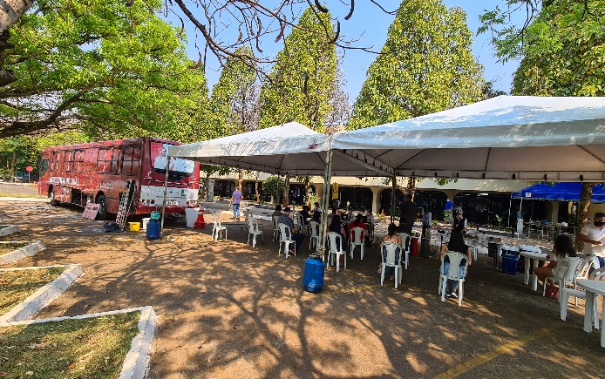

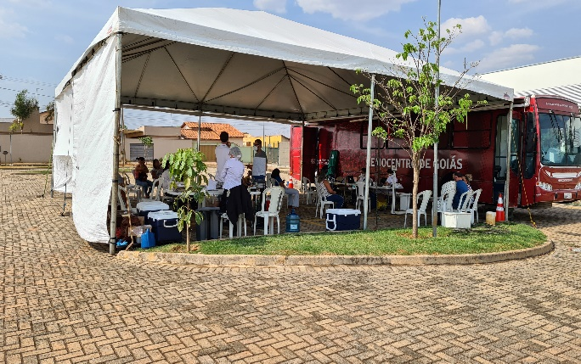

IFG Campus Trindade – 09/09/2021

SEFAZ-Goiânia – 22/09/2021

**IV. INDICADORES E METAS DE DESEMPENHO.**

Referência: setembro de 2021

|  |  |  |  |  |
| --- | --- | --- | --- | --- |
| **Indicadores de**  **Desempenho** | **Descrição** | **Memória de**  **Cálculo** | **Meta** | **Atual** |
| Percentual de pedidos de hemocomponentes x atendimento | Mede o percentual de atendimento de hemocomponentes  conforme solicitação. | Nº de solicitações  /pelo Nº de atendidos x100 | >= 94% | 96% |
| Percentual de Cumprimento de Visitas Técnicas assistidas pelo Hemocentro Coordenador nas  unidades assistidas | Mensura taxa de visitas do comitê transfusional as unidades assistidas pelo Hemocentro Coordenador. | Nº de visitas /Nº de unidades assistidas pelo Hemocentro Coordenador x 100 | >=99% | 0% |
| Percentual de doadores espontâneos na Hemorrede Pública Estadual | Mede taxa dos doadores com perfil espontâneos que procuram fazer doações por livre  demanda. | Nº de doadores espontâneos x100/ Nº de candidatos a doação | >=75% | 96% |
| Percentual de doadores de repetição na Hemorrede Pública  Estadual | Mede taxa de doadores de repetição que retornam para fazer  novas doações. | Nº de doadores de repetição x 100 / Nº de doadores aptos | >=60% | 37% |
| Percentual de Qualidade dos Hemocomponentes | Monitora a análise dos parâmetros de qualidade dos Hemocomponentes  produzidos. | Percentual de hemocomponentes avaliados x 100 / pela meta. | >=90% | 99% |
| Percentual de manifestações queixosas recebidas no sistema de ouvidoria SUS | Analisa a satisfação dos usuários do SUS em relação ao atendimento prestado pela unidade hospitalar. | Nº de manifestações queixosas recebidas no sistema de ouvidoria do SUS/ total de atendimentos realizados  mensalmente x 100 | < 5% | 1% |
|  | | | | |

**OUVIDORIA**

O indicador de resolução de queixas da ouvidoria é resolver as queixas apresentadas á unidade.

|  |  |
| --- | --- |
| **Usuário** | **setembro** |
| Percentual de resolução de queixas da  ouvidoria | 100% |
|  | |

**Fórmula:** *Total de demandas abertas/total de demandas respondidas x 100*

# SATISFAÇÃO DO USUÁRIO

|  |  |
| --- | --- |
| **Usuários** | **setembro** |
| Percentual de satisfação do usuário | 97% |
|  | |

|  |  |  |  |  |
| --- | --- | --- | --- | --- |
| **Demandas da Ouvidoria**  **Resolução** | | | | |
| **setembro/2021** | | | | |
| **USUÁRIOS** | **SUGESTÕES** | **SOLICITAÇÕES** | **QUEIXAS** | **% Resolução** |
| Pacientes / doadores | 0 | 0 | 1 | 100% |
| **Total** | **0** | **0** | **1** | **100%** |

|  |  |  |  |
| --- | --- | --- | --- |
| **Setembro/2021** | | | |
| **Avaliações** | **Pesquisa nos**  **Tabletes** | **Pesquisa no**  **TOTEN** |
| Quantidade de Respostas da pesquisa | 3.228 | 86 |
| Avaliação Geral Clientes no quesito  Elogios | 3.128 | 80 |
| Avaliação Geral Clientes no quesito  Sugestões/Não Opinaram | 68 | 2 |
| Avaliação Geral Clientes no quesito  Solicitações de Melhoria. | 32 | 4 |
|  | | |

|  |  |
| --- | --- |
| **Setembro/2021** | |
| **Avaliações** | **Rede Sociais** |
| Avaliação no quesito elogios | 02 |
| Avaliação no quesito críticas | 06 |
| Avaliação no quesito dúvidas | 48 |
| **Total:** | **56** |

**V.ATIVIDADES DESENVOLVIDAS**

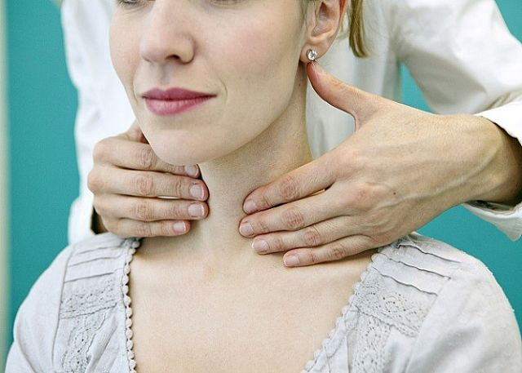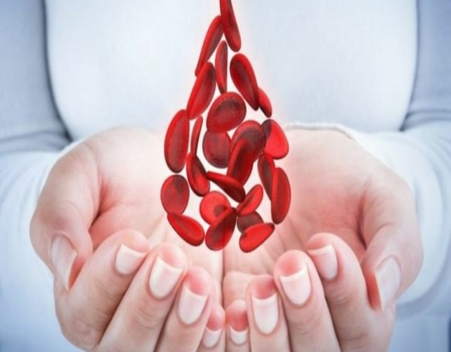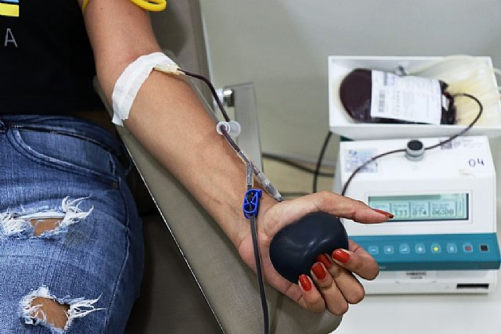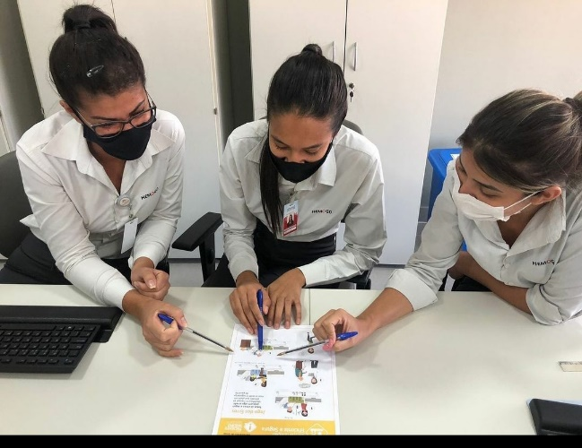

Rede Hemo chama atenção para o Dia Mundial de Concientizção sobre Linfomas.

A Rede Estadual de Hemocentros – Rede Hemo apoia o 2° Congresso “juntos pela Hemofilia” realizado pela Federação Brasileira de Hemofilia.

Rede Hemo e TV Anhanguera se unem em campanha nacional de doação de sangue.

Escritório da qualidade juntamente com a comissão do NSP, realiza treinamento interativo sobre metas de segurança do paciente com os colaboradores da Rede Hemo e Hemocentro Coordenador.

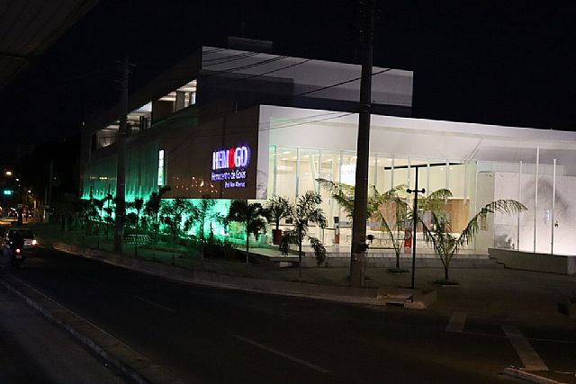

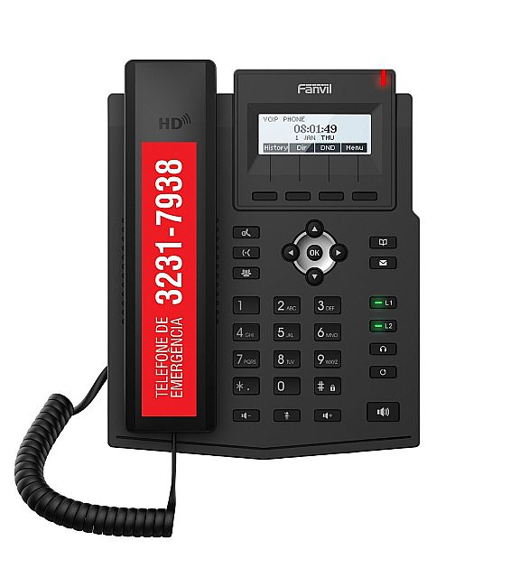

Hemocentro Coordenador conta com telefone exclusivo para emergências, com o intuito de intensificar a comunicação em casos especiais.

No setembro verde a Rede Hemo juntamente com a Rede Estadual de Hemocentros realiza conscientização da população sobre a doação de órgãos.

Rede Hemo no mês de setembro comemora dia Mundial do Doador de Medula Óssea e Reforça sobre a imprtância do Cadastro a toda população.

Atenciosamente,

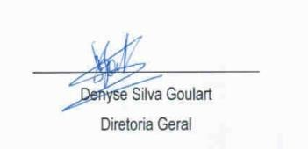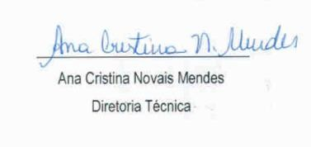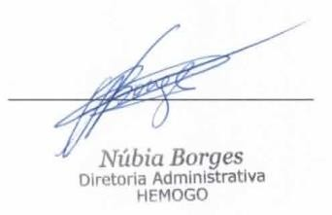



Relatório elaborado pela Diretoria da Hemorrede e aprovado pelo Conselho de Administração em / /

Dr. Valterli Leite Guedes

Presidente do Conselho de Administração do Idtech